Отчёт по лабораторной работе №5
Хеширование данных. Поиск данных в хеш-таблице.
Задание:
Разработать программу хеширования данных из файла методом открытого хеширования. Хеш-таблицу закодировать как класс, а операции с ней - как функции-члены класса. В программе предусмотреть следующий действия:
а) создание хеш-таблицы с небольшим количеством классов (B<=30) и небольшим набором исходных данных, вывод всей таблицы на экран, осуществление поиска по таблице, в качестве хеш-функции выбрать h(x)=x%B;
б) создание хеш-таблицы, для которой количество классов B задается пользователем (до 20000 - 50000), осуществление поиска по таблице, подсчет общего числа коллизий в таблице, нахождение самой длинной цепочки коллизий, процента заполняемости таблицы. В качестве хеш-функции выбрать h(x)=(ax+c)%B, проанализировать результаты заполняемости таблицы для различных a и c.

В качестве исходных данных выбрать:
2. Файл действительных чисел (варианты 2,5,8,11).

Код программы:
hash_table.cpp
#include <cmath>
#include "hash_table.h"

int MyHashTable::cls_count = 0;
int MyHashTable::a = 0;
int MyHashTable::c = 0;

/**
* Конструктор хеш-таблицы
*
* @param количество классов
*/
MyHashTable::MyHashTable(int class_count) {
this->cls_count = class_count;
for (int i = 0; i < cls_count; i++)
table.push_back({});
}

/**
* Метод, добавляющий значение в хеш-таблицу
*
* @param значение
* @param хеш-функция
*/
void MyHashTable::add(float key, int (*hash_f)(float, std::string), std::string mode) {
table[hash_f(key, mode)].push_back(key);
}

/**
* Метод, возвращающий длину конкретного класса
*
* @param индекс класса
* @return длина класса
*/
int MyHashTable::getClassLenght(int index) {
return table[index].size();
}

/**
* Метод, возвращающий общее количество коллизий
*
* @param количество коллизий
*/
int MyHashTable::getColCount() {
int count = 0;
for (int i = 0; i < table.size(); i++)
if (table[i].size() > 1) count += table[i].size() - 1;
return count;
}

/**
* Метод, возвращающий процент заполняемости
*
* @param процент заполняемости
*/
float MyHashTable::getFillPercent() {
int filled = 0;
for (int i = 0; i < table.size(); i++)
if (table[i].size() > 0) filled++;
return ((float)filled / (float)table.size()) * 100.0F;
};

/**
* Метод, возвращающий номер самого большого класса
*
* @param номер самого большого класса
*/
int MyHashTable::getLongestClass() {
int max = 0;
int max_i = 0;
for (int i = 0; i < table.size(); i++)
if (table[i].size() > max) {
max = table[i].size();
max_i = i;
};
return max_i;
};

/**
* Статическая хеш функция h(x) = x % B
*
* @param класс в хеш-таблице
*/
int MyHashTable::hashA(float key, std::string mode) {
if (mode == "sum") {
float int_p;
float float_p = std::modf(key, &int_p);
key = (int)int_p + float_p * std::pow(10, F_PRESITION);
}
return (int)key % cls_count;
}

/**
* Статическая хеш функция h(x) = (ax + c) % B
*
* @param класс в хеш-таблице
*/
int MyHashTable::hashB(float key, std::string mode) {
if (mode == "sum") {
float int_p;
float float_p = std::modf(key, &int_p);
key = (int)int_p + float_p * std::pow(10, F_PRESITION);
}
return (a * (int)key + c) % cls_count;
}

/**
* Метод, округляющий действительное число до n знаков после запятой
*
* @param округляемое значение
*/
float MyHashTable::round(float value, int n) {
int zeros = std::pow(10, F_PRESITION);
return std::round(value * zeros) / zeros;
}

/**
* Метод, осуществляющий поиск в хеш-таблице
*
* @param искомое значение
* @param хеш-функция
* @return номер класса в хеш-таблице
*/
int MyHashTable::search(float key, int (*hash_f)(float, std::string), std::string mode) {
int cls = hash_f(key, mode);
for (int i = 0; i < table[cls].size(); i++)
if (table[cls][i] == key) return cls;
return -1;
}

/**
* Метод, устанавливающий значение a
*
* @param значение a
*/
void MyHashTable::setA(int value) {
this->a = value;
}

/**
* Метод, устанавливающий значение c
*
* @param значение c
*/
void MyHashTable::setC(int value) {
this->c = value;
}

/**
* Метод, вносящий данные из хеш-таблицы в CLR-таблицу
*
* @param ссылка на CLR-таблицу
*/
void MyHashTable::toTable(System::Data::DataTable^& table) {
for (int i = 0; i < this->table.size(); i++) {
System::Data::DataRow^ row = table->NewRow();
row[0] = i;
for (int j = 0; j < this->table[i].size(); j++) {
row[1] = this->table[i].size();
row[2] += this->table[i][j].ToString("F"+F_PRESITION) + " ";
}
table->Rows->Add(row);
}
}
MyForm.cpp
#include "GUI.h"
#include <chrono>

using namespace System;
using namespace System::Windows::Forms;
using namespace System::IO;
using namespace System::Globalization;

std::string HashTable::GUI::getMode() {
if (comboBoxMode->Text == "Целая часть")
return MODE_INT;
if (comboBoxMode->Text == "Сумма")
return MODE_SUM;
}

/**
* Метод, обновляющий поля со статистикой
*/
System::Void HashTable::GUI::updateStats() {
textBoxCollCount->Text = hashTable->getColCount().ToString();
textBoxMostClass->Text = hashTable->getLongestClass().ToString();
textBoxMostLenght->Text = hashTable->getClassLenght(hashTable->getLongestClass()).ToString();
textBoxFillPercent->Text = hashTable->getFillPercent().ToString();
}

/**
* Метод, перестраивающий хеш-таблицу с новыми параметрами
*/
System::Void HashTable::GUI::rebuildTable() {
if (hashTable) delete hashTable;
hashTable = new MyHashTable(System::Decimal::ToInt32(numericUpDownCount->Value));
hashTable->setA(System::Decimal::ToInt32(numericUpDownA->Value));
hashTable->setC(System::Decimal::ToInt32(numericUpDownC->Value));
for (int i = 0; i < data->Length; i++) {
if (comboBoxFunc->Text == "h(x)=x%B")
hashTable->add(MyHashTable::round(data[i], F_PRESITION), MyHashTable::hashA, getMode());
if (comboBoxFunc->Text == "h(x)=(ax+c)%B")
hashTable->add(MyHashTable::round(data[i], F_PRESITION), MyHashTable::hashB, getMode());
}

DataTable^ dt = ((DataTable^)dataGridViewHash->DataSource)->Copy();
delete dataGridViewHash->DataSource;
dt->Rows->Clear();
hashTable->toTable(dt);
dataGridViewHash->DataSource = dt;
updateStats();
}

/**
* Метод, вызываемый при загрузке формы. Инициализирует демонстрационный режим
*/
System::Void HashTable::GUI::GUI_Load(System::Object^ sender, System::EventArgs^ e) {
array<float>::Resize(data, 50);
for (int i = 0; i < 50; i++)
data[i] = rand() % 10 + ((float)rand()) / ((float)RAND_MAX);
DataTable^ dt = gcnew DataTable();
dt->Columns->Add(gcnew DataColumn("Класс"));
dt->Columns->Add(gcnew DataColumn("Длина"));
dt->Columns->Add(gcnew DataColumn("Значения"));
dataGridViewHash->DataSource = dt;
rebuildTable();
}

/**
* Метод, вызываемый при изменении строки поиска. Осуществляет вызов поиска в хеш-таблице.
*/
System::Void HashTable::GUI::textBoxSearch_TextChanged(System::Object^ sender, System::EventArgs^ e) {
try {
int cls = -1;
auto t1 = std::chrono::steady_clock::now();
if (comboBoxFunc->Text == "h(x)=x%B")
cls = hashTable->search(float::Parse(textBoxSearch->Text->Replace(",", "."), CultureInfo::InvariantCulture), MyHashTable::hashA, getMode());
if (comboBoxFunc->Text == "h(x)=(ax+c)%B")
cls = hashTable->search(float::Parse(textBoxSearch->Text->Replace(",", "."), CultureInfo::InvariantCulture), MyHashTable::hashB, getMode());
auto t2 = std::chrono::steady_clock::now();

std::chrono::duration<double, std::milli> dur = t2 - t1;
if (cls != -1)
textBoxSResult->Text = "Значение " + textBoxSearch->Text + " найдено в классе " + cls + " за " + dur.count() + "ms";
else
textBoxSResult->Text = "Значение " + textBoxSearch->Text + " не найдено за " + dur.count() + "ms";
}
catch (System::FormatException^) {
textBoxSResult->Text = "";
}
}

/**
* Метод, вызываемый при нажатии кнопки "Открыть". Отключает демонстрацонный режим и читает данные
*/
System::Void HashTable::GUI::buttonOpen_Click(System::Object^ sender, System::EventArgs^ e) {
openFileDialog1->FileName = "";
openFileDialog1->ShowDialog();
if (openFileDialog1->FileName == "") return;
textBoxFileName->Text = openFileDialog1->FileName;

int line_count = 0;
StreamReader^ reader = gcnew StreamReader(openFileDialog1->FileName);
do {
String^ line = reader->ReadLine();
float f_value = float::Parse(line, CultureInfo::InvariantCulture);
line_count++;
array<float>::Resize(data, line_count);
data[line_count - 1] = f_value;
} while (reader->Peek() != -1);

comboBoxFunc->Text = "h(x)=(ax+c)%B";
comboBoxFunc->Enabled = true;
textBoxCollCount->Enabled = true;
textBoxMostClass->Enabled = true;
textBoxMostLenght->Enabled = true;
textBoxFillPercent->Enabled = true;
numericUpDownCount->Enabled = true;

numericUpDownA->Enabled = true;
numericUpDownC->Enabled = true;
rebuildTable();
}

/**
* Метод, вызываемый при изменении количества классов. Вызывает перестройку хеш-таблицы.
*/
System::Void HashTable::GUI::numericUpDownCount_ValueChanged(System::Object^ sender, System::EventArgs^ e) {
rebuildTable();
}

/**
* Метод, вызываемый при изменении значения a. Вызывает перестройку хеш-таблицы.
*/
System::Void HashTable::GUI::numericUpDownA_ValueChanged(System::Object^ sender, System::EventArgs^ e) {
rebuildTable();
}

/**
* Метод, вызываемый при изменении значения c. Вызывает перестройку хеш-таблицы.
*/
System::Void HashTable::GUI::numericUpDownC_ValueChanged(System::Object^ sender, System::EventArgs^ e) {
rebuildTable();
}

/**
* Метод, вызываемый при выборе другой хеш-функции. Вызывает перестройку хеш-таблицы.
*/
System::Void HashTable::GUI::comboBoxFunc_SelectedIndexChanged(System::Object^ sender, System::EventArgs^ e) {
rebuildTable();
}

/**
* Метод, вызываемый при выборе другого режима интерпретации значения x. Вызывает перестройку хеш-таблицы.
*/
System::Void HashTable::GUI::comboBox1_SelectedIndexChanged(System::Object^ sender, System::EventArgs^ e) {
rebuildTable();
}

[STAThread]
int main(array<String^>^ args)
{
Application::EnableVisualStyles();
Application::SetCompatibleTextRenderingDefault(false);

HashTable::GUI form;
Application::Run(% form);
}

Алгоритм работы:
Программа ожидает от пользователя текстовый файл. После того как файл указан, происходит его построчное чтение и разделение строк на слова. Каждое отделённое слово добавляется в дерево поиска.
При добавлении в дереве поиска происходит поиск уже существующего значения и если значение найдено поле количества увеличивается, если же не найдено происходит поиск свободного места в дереве. При этом место в дереве ищется с условием: если добавляемое значение меньше значения в текущем поддереве, то поиск свободного места продолжается в левом поддереве, если же добавляемое значение больше, то поиск свободного места продолжается в правом поддереве.
После того как дерево создано строятся таблицы частот. Первая таблица отсортирована по алфавиту – производится симметричный обход дерева и добавление в таблицу его значений на каждом шаге. Вторая таблица отсортирована по количеству – использован метод sort() для std::vector, для которого была создана собственная функция определяющая больше или меньше конкретный лист дерева.
В программе предусмотрен фильтр слов по длине, который формирует новое дерево из текущего, вызывая рекурсивный конструктор, который опционально принимает значение длины слова. Копирующий конструктор рекурсивно проходит по текущему дереву и добавляет значения нужной длины в новое дерево. Старое дерево удаляется, заменяется новым, после чего таблицы перестраиваются.
В программе также предусмотрен поиск слова в дереве. Поиск значения производится обходом дерева в зависимости от искомого значения: если оно меньше, чем значение текущего поддерева, то обход продолжается в левое поддерево, если значение больше, обход продолжается в правом поддереве.

Результат работы:
Для оценки эффективности хеш-функций с различными параметрами был подготовлен файл с 10000 действительных чисел с диапазоном значений от 0.100000 до 100.900000.
Для хеш-функции $h(x)=x\%B$ в режиме итерпретации действительных чисел только целой их частью в хеш-таблице всегда будут заполнены 100 классов, т.к. диапазон значений числа будет свёдён к [0, 100].
Для хеш-функции $h(x)=(ax+c)\%B$ при итерпретации действительных чисел только целой их частью в хеш-таблице размером 10000 будет получен результат заполняемости 10.1% с общим числом коллизий 9899 (рис. 1).
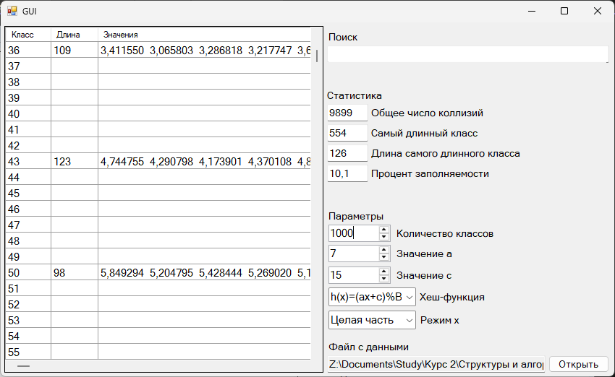
Рис. 1. Результат для 1000 классов
Изменение значения $c$ в этом случае смещает значение класса, никак не изменяя при этом эффективность поиска по таблице, а изменение значения a увеличивает шаг распределения значений по классам: при значении 1 будут заполнены первые 100 классов, при значении 2 – первые 200, с пропуском в 1 класс и так далее. Изменение значения с также никак не влияет на процент заполняемости или число коллизий, за исключением значений кратных 10, которые приводят к увеличению количества коллизий и вдвое уменьшенному проценту заполняемости (рис. 2).
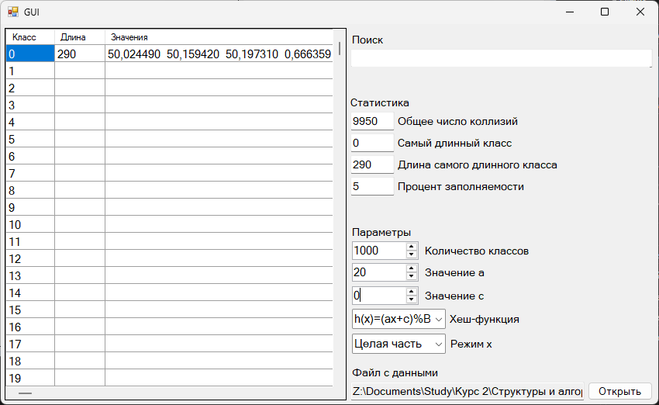
Рис. 2. Результат для $a$ кратному 10
Увеличение количества классов уменьшает процент заполняемости, не влияя на число коллизий.
Для хеш-функции h(x)=x%B в режиме интерпретации действивтельного числа как сумма целой и дробной его частей в хеш-таблице с 1000 классов удалось достичь следующих результатов:
- a=1, c=15 – 9000 коллизий, 100% заполняемости
- a=2, c=15 – 9500 коллизий, 50% заполняемости
- a=3, c=15 – 9000 коллизий, 100% заполняемости
- a=4, c=15 – 9750 коллизий, 100% заполняемости
- a=5, c=15 – 9800 коллизий, 20% заполняемости
- a=6, c=15 – 9500 коллизий, 50% заполняемости
- a=7, c=15 – 9000 коллизий, 100% заполняемости
- a=16, c=15 – 9875 коллизий, 12,5% заполняемости
- a=20, c=15 – 9950 коллизий, 5% заполняемости
- a=25, c=15 – 9960 коллизий, 4% заполняемости
- a=100, c=15 – 9990 коллизий, 1% заполняемости
Полученные значения коллизий практически циклично повторяли друг друга, но лучшее значение для всех значений $a$ до 50000 оказалось 9000 коллизий. Изменение значения $c$ всё также приводит лишь к сдвигу всей хеш-таблицы на определённое значение и никак не влияет на заполняемость или число коллизий.
Увеличение числа классов приводит к уменьшению самого маленького числа коллизий:
- для 1000 классов – 9000 коллизий
- для 10000 классов – 3628 коллизий
- для 50000 классов – 896 коллизий
Результаты работы хеш-функции $h(x)=x\%B$ для определённого количества классов совпали с результатами предыдущей хеш-функции.

